Утвержден
приказом Министерства финансов
Российской Федерации
от 9 августа 2013 г. N 77н

ОБРАЗЕЦ ЗНАКА "СЕРВИСНОЕ ОБСЛУЖИВАНИЕ"

Описание элементов знака "Сервисное обслуживание"

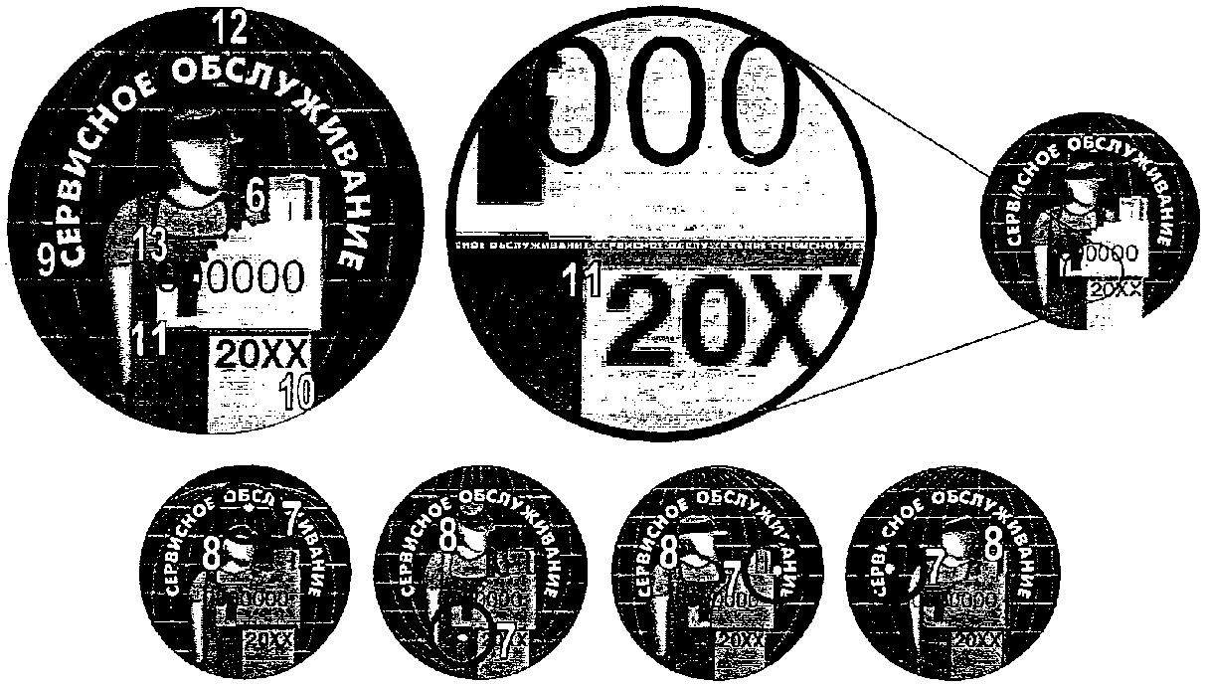

1. Знак "Сервисное обслуживание" представляет собой объемное голографическое изображение на саморазрушающейся основе, выполненное на фотополимерной пленке.
2. Диаметр знака 30,2 мм.
3. Верхний слой - прозрачная защитная (лавсановая) пленка.
4. Средний слой - специальная фотополимерная пленка, формирующая трехмерное изображение.
5. Подложка - специальный клеевой слой, обеспечивающий разрушение знака при попытке отклеивания.
6. Трехмерное изображение человека и кассового аппарата, выполненное гравированием на металлизированной основе.
7. Параллакс - четыре трехмерные точки, расположенные вокруг трехмерной модели кассового аппарата, каждая из которой видима под определенным углом зрения.
8. Трехмерное изображение головы человека поворачивается при различных углах зрения.
9. Двухканальное изображение - текст "СЕРВИСНОЕ ОБСЛУЖИВАНИЕ", выполненный по дуге.
10. Двухканальное изображение - год выпуска знака.
11. Микротекст - повторяющийся текст "СЕРВИСНОЕ ОБСЛУЖИВАНИЕ".
12. Фон знака, выполненный в виде сетки земного шара.
13. Сквозная нумерация знака состоит из 7 цифр, нанесенных термотрансферным способом.

